Communiqué de presse

Ecosystème conforme au Guide de conception de cartes porteuses COM-HPC

congatec simplifie l’usage du COM-HPC

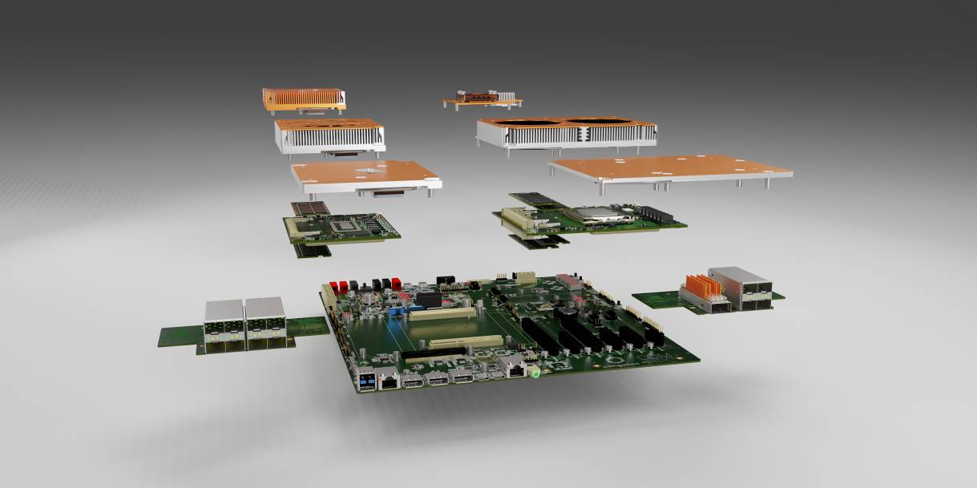

Deggendorf, Allemagne, 10 février 2022 * * * congatec - l'un des principaux fournisseurs de technologies informatiques embarquées et de périphérie - accueille la publication du Guide de conception de cartes porteuses COM-HPC par le PCI Industrial Computer Manufacturers Group (PICMG) avec le lancement d'un écosystème entièrement conforme aux spécifications pour les ingénieurs de conception basées sur des modules COM-HPC Client et Serveur. Désormais, les ingénieurs peuvent se lancer dans le développement de conceptions entièrement conformes en choisissant le Computer-on-Module qui convient, ajouter une carte porteuse d’évaluation COM-HPC Serveur ou COM-HPC Client et une solution de refroidissement appropriée, installer leur application et exécuter des routines de programmation, de débogage et de test sur cette nouvelle norme informatique embarquée haute performance.

L'écosystème COM-HPC de congatec est entièrement conforme à l'ensemble des nouvelles spécifications COM-HPC du PICMG, à savoir la spécification COM-HPC Module Base, le tout nouveau Guide de conception de cartes porteuses, la spécification EEPROM embarquée et la spécification Platform Management Interface. Prises en charge par tous les principaux fournisseurs d'informatique embarquée, y compris congatec, cet ensemble de normes PICMG apporte aux ingénieurs le bénéfice d’une sécurité de conception exceptionnelle.

"Le lancement du Guide de conception de cartes porteuses était le dernier élément tant attendue par les ingénieurs. Il est essentiel de construire des plates-formes informatiques embarquées personnalisées interopérables et évolutives basées sur cette puissante norme Computer-on-Module, qui est optimisée pour les serveurs périphériques et les clients embarqués haute performance. Donc, voilà ! La course à la conception des meilleures solutions de calcul embarqué et périphérique haut de gamme peut maintenant commencer", déclare Christian Eder, directeur du marketing chez congatec, ravi que le comité COM-HPC ait atteint la dernière étape du processus de normalisation fondamental du PICMG sous sa présidence.

L'écosystème congatec pour les conceptions COM-HPC Serveur et Client sera complété par une assistance personnelle à l'intégration ainsi que par des services de vérification et de test des conceptions afin de relever tous les défis, de la vérification initiale de la conception des cartes porteuses aux tests de production en série. Des services de conception de cartes porteuses et de systèmes seront également proposés par congatec en collaboration avec des partenaires. Pour compléter l'écosystème, un programme de formation à la conception de cartes porteuses est disponible. Les OEM, les VAR et les intégrateurs de systèmes peuvent se plonger rapidement, facilement et efficacement dans les règles de conception. Le programme de formation guidera les ingénieurs à travers tous les éléments essentiels de conception obligatoires et recommandés et les schémas des meilleures pratiques des cartes porteuses et accessoires COM-HPC, tels que les solutions de refroidissement haut de gamme sans ventilateur pour la conception de serveurs jusqu'à 100 watts et même au-delà. La plate-forme de référence sera constituée de cartes porteuses COM-HPC Client équipées de modules COM-HPC Client basés sur des processeurs Intel Core 12e génération (nom de code Alder Lake). Les formations COM-HPC Serveur débuteront avec la disponibilité des modules Intel Xeon et des supports d'évaluation correspondants, dont le lancement est prévu plus tard dans l'année.

Le Guide de conception de cartes porteuses COM-HPC, qui sert de pilier à l'écosystème entièrement conforme de congatec, est prêt à être téléchargé gratuitement sur le site Web du PICMG (https://www.picmg.org/wp-content/uploads/PICMG_COMHPC_CDG_R2_0.pdf) ou sur le site Web de congatec (https://www.congatec.com/com-hpc/). En tant que page d'accueil principale pour toutes les questions relatives à COM-HPC, ce dernier permet également aux développeurs d'explorer l'ensemble de l'écosystème COM-HPC de congatec.

* * *

À propos de congatec
congatec est une entreprise technologique à croissance rapide qui se concentre sur les produits et services d'informatique embarquée et de périphérie. Les modules informatiques à haute performance sont utilisés dans une large gamme d'applications et de dispositifs dans l'automatisation industrielle, la technologie médicale, les transports, les télécommunications et de nombreux autres secteurs verticaux. Soutenue par son actionnaire majoritaire, DBAG Fund VIII, un fonds allemand de taille moyenne axé sur les entreprises industrielles en croissance, congatec possède l'expérience du financement et des fusions et acquisitions nécessaires pour tirer parti de ces possibilités de marché en expansion. congatec est le leader mondial du marché dans le segment des computer-on-modules et possède une excellente base de clients, des start-ups aux sociétés internationales de premier ordre. Créée en 2004 et basée à Deggendorf, (Allemagne), la société a atteint un chiffre d'affaires de 127,5 millions de dollars US en 2020. De plus amples informations sont disponibles sur notre site Site web : www.congatec.com ou via LinkedIn, Twitter et YouTube

Contact pour les lecteurs :  congatec  Luc Beugin  Téléphone : +33 6 44 32 70 88  info@congatec.com  www.congatec.com | Contact pour la presse :  SAMS Network  Michael Hennen  Téléphone: +49-2405-4526720  info@sams-network.com  www.sams-network.com

Texte et photo disponibles sur : https://www.congatec.com/fr/congatec/communiques-de-presse.html

Intel, le logo Intel et les autres marques Intel sont des marques commerciales d'Intel Corporation ou de ses filiales.

